# 

# פרוייקט יצירת אפלקציית עובדים

תקציר משימה:  
עליך ליצור אפליקציה בREACT JS המאפשרת חיפוש עובדים במסודות שונים (על ידי התחברות לAPI שיספק לך את המידע)  
לאחר החיפוש יופיע ברשימה שמות העובדים ,גילם, מקום מגוריהם ותמונתם לחיצה על עובד תציג מידע נוסף על אותו עובד.  
בנוסף בעת הצגת רשימה האפליקציה תאפשר למשתמש לשמור את העובדים המועדפים עליו במערכת .  
שעל ידי לחיצה על לינק בתפריט הראשי יוצגו כל העובדים שנשמרו ב FAVORITE עד כה….  
  
[לינק לסרטון הסבר לדגים למשימה : לחץ כאן](https://vimeo.com/948623976?share=copy)

## המשימה

### **1. הגדרת פרויקט React:**

* צור פרויקט חדש ב-React JS באמצעות create-react-app.
* ודא שהפרויקט מוגדר בצורה נכונה עם קבצי src וpublic סטנדרטיים.

### **2. יצירת ממשק משתמש לעמוד בית:**

* עיצוב ממשק משתמש הכולל:
  + שדה טקסט לחיפוש.
  + רשימה להצגת תוצאות חיפוש (שם, גיל, מיקום, תמונה).
  + כפתור "פרטים נוספים" לכל עובד ברשימה.
  + קישור "מועדפים" בתפריט הראשי.
  + רשימה נפרדת להצגת עובדים מועדפים.
* ניתן להשתמש בספריות עיצוב React כמו Bootstrap או TAILWIND ליצירת עיצוב נגיש ומושך.

### **3. חיבור ל-API:**

* התחבר לכתובת ה API הבא:  
  [https://randomuser.me/api/?results=10&seed=google](https://randomuser.me/api/?results=10&seed=abc)  
  שימו לב שה QUERY SEED הוא הקובע איזה עובדים של איזה חברה יתקבלו (וניתן לשנות את הערך שלו (גוגל בURL הנל) לכל שם של חברה  
  במידה והשרת נופל בעת הפיתוח תוכלו לעבוד מול הכתובת הבאה לבדיקות (עד חזרת השרת)  
  https://monkeys.co.il/api2/wo.php
* צור פונקציות לחיפוש עובדים ב-API וקבלת נתונים.
* טפל בשגיאות API בצורה נאותה והצג הודעות מתאימות למשתמש במקרה של תקלה.
* בכל האפליקציה היכן שנדרש עבוד מול משתנים גלובלים ב CONTEXT

### **4. הצגת תוצאות חיפוש:**

* קבל תוצאות חיפוש מה-API.
* הצג את תוצאות החיפוש ברשימה הדינמית שנוצרה:
  + שם העובד.
  + גיל העובד.
  + מיקום העובד (עיר ומדינה).
  + תמונת פרופיל של העובד (אם זמינה).
* ודא שהרשימה מתעדכנת באופן דינמי עם תוצאות חיפוש חדשות.

### **5. הצגת פרטים נוספים:**

* לחיצה על כפתור "פרטים נוספים" של עובד תפתח עמוד חדש המציג מידע נוסף על אותו עובד.
* ניתן להציג מידע נוסף כגון:
  + שם מלא.
  + כתובת מייל.
  + מספר טלפון.
  + כתובת מלאה (כולל רחוב ומספר)
  + .הצגת מפה עם ספריית LEAFLET ומיקום נקודת הרוחב/הגובה של העובד על המפה
* השתמש בקוד JavaScript כדי לאחזר את המידע הנוסף מה-API ולבנות את עמוד הפרטים על ידי שליפת המידע עם FIND INDEX.

### **6. שמירת עובדים מועדפים:**

* הוסף כפתור "שמור מועדף" לצד כל עובד ברשימה גם בעמוד הרשימה וגם בעמוד הפרטים הנוספים.
* לחיצה על כפתור "שמור מועדף" תוסיף את העובד לרשימת המועדפים של המשתמש.
* השתמש ב-localStorage לאחסון רשימת המועדפים וצור משתנה גלובלי של מערך FAVS שאיתו תוכל לשלוף בכל דף את הרשימה כדי להציג בכוכב עובדים שנמצאים ב FAVORITE שלך.

### **7. הצגת עובדים מועדפים:**

* לחיצה על קישור "מועדפים" בתפריט הראשי תציג רשימה נפרדת של כל העובדים המועדפים.
* השתמש בנתונים המאוחסנים ב-localStorage כדי לאחזר ולהציג את רשימת המועדפים.
* גם ברשימת העובדים המועדפים יהיה ניתן ללחוץ על כפתור פרטים נוספים על כל עובד ברשימה והוא יוצג במידע נוסף  
  טיפ: את העמוד של הרשימה של העובדים המועדפים וגם הפרטים הנוספים מומלץ שיהיו בקומפנינטה נפרדת או בפונקציה שונה מרשימת העובדים הרגילה ועמוד הצגת הפרטים הנוספים עליהם. ולייצר עמוד או פונקציה מותאמת שיודעת לאסוף את המידע מה LOCALSOTRAGE ולא הAPI ניתן לראות בסרטון הסבר למה הכוונה

### **8. בדיקות ופיתוח:**

* בצע בדיקות יסודיות של האפליקציה כדי לוודא שהיא פועלת בצורה תקינה (כל באג הינו הורדת ציון).
* בדוק את האפליקציה בדפדפנים ובהתקנים שונים.
* תקן באגים ושפר את האפליקציה בהתאם לצורך.

### **9. פריסה:**

* פרסם את האפליקציה בסביבת אירוח נבחרת (לדוגמה, Netlify, Vercel).
* ודא שהאפליקציה זמינה לצפייה ושימוש על ידי משתמשים וגם מותאמת באופן הגיוני לסמרפטון.
* יש לשלוח בנוסף לכתובת של פרוייקט שמתפקד , גם את הקוד שהעלתם ל GIT HUB

דגשים אחרונים : הפרוייקט חייב לכלול בתוכו שימוש ב STORE גלובלי של CONTEXT , עבודה מול LOCAL STORAGE ששומר מידע כמערך/JSON והתחברות ל API מפה של LEAFLET כפי שנלמד בכיתה

בהצלחה

תמונות המחשה לאפליקציה (התמונות להמחשה בלבד יש לעצב UI/ממשק סביר) וכתובות ה ROUTE לעמודים ומשתני QUERY מומלצים לעמוד:  
[לינק הסבר סרטון למשימה : לחץ כאן](https://vimeo.com/948623976?share=copy)

עמוד בית

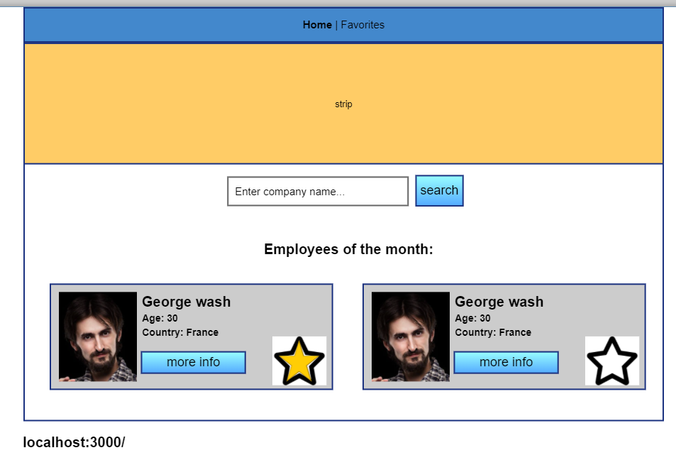

עמוד לאחר תחילת חיפוש של משתמש:

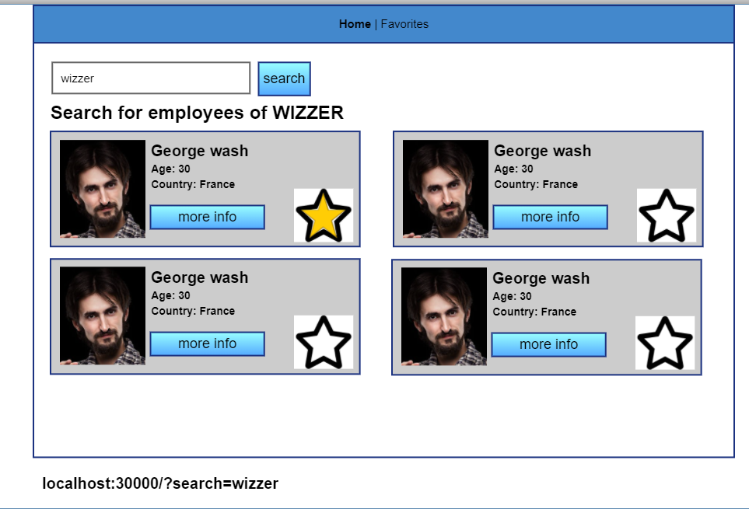

עמוד מידע נוסף על משתמש:

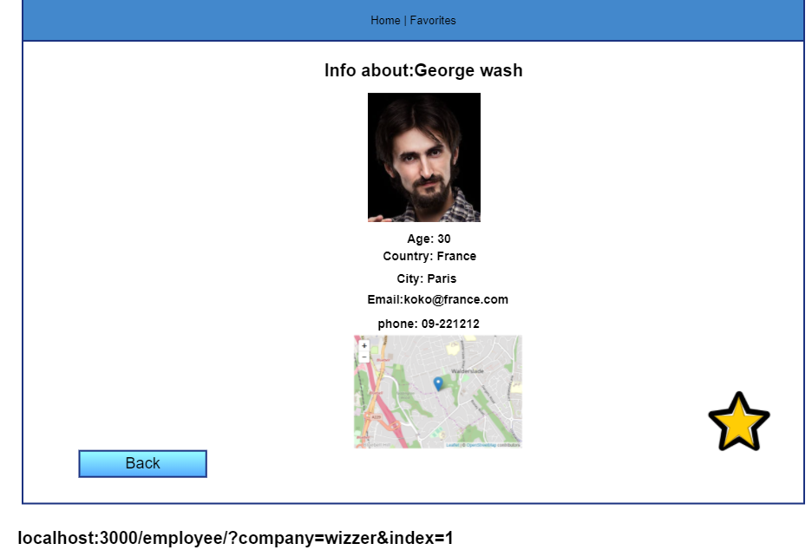

עמוד עובדים מועדפים:

